JVM

Compilação
Uma classe .java é simplesmente código e não é inteligível pela JVM. Antes que uma JVM possa executar qualquer código ele deve estar em linguagem de máquina (bytecode no caso da JVM).
Para transformar código java em bytecode é necessário compilar o código com javac/maven, o arquivo compilado ganha a extensão .class. Durante o processo de compilação são verificados erros no código dos arquivos .java, garantindo que o .class será interpretado sem erros.
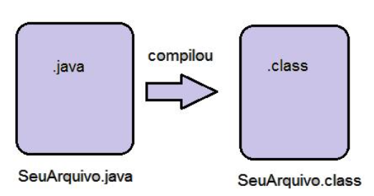

Arquitetura da JVM
A JVM é responsável por executar código java compilado (.class) ela é dividida em 5 subsistemas:
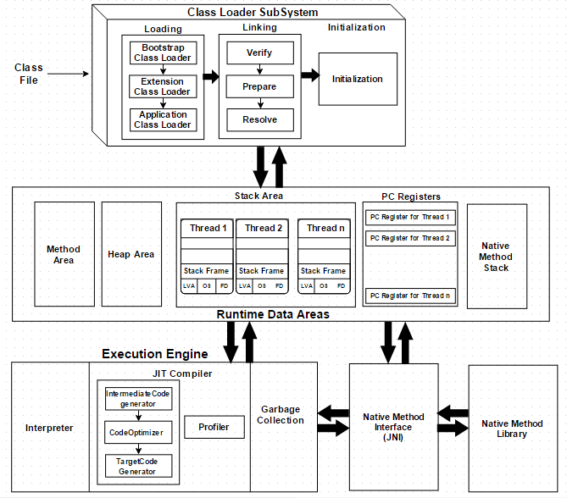

Class loader
É a parte do sistema que tem como função básica carregar uma classe, ela é dividida em 3 tarefas:
- Loading: É dividido em:
  - Bootstrap ClassLoader: carrega o arquivo rt.jar (arquivo com as classes do JRE)
  - Extension ClassLoader: responsável por carregar libs externas
  - Application ClassLoader: que carrega as classes no classpath
- Linking: Verifica o bytecode das classes, aloca memória para variáveis static e define seus valores padrão e Altera referências simbólicas de memória para referências reais
- Initialization: Define o valor real para variáveis static e executa o bloco static

Runtime data area
É a parte responsável pelos dados do código, ela é dividida em 5 partes:
- Method Area: Guarda todos dados em nível de classe (variáveis static, etc), só existe um method area por instância de JVM
- Heap Area: Guarda todos objetos e variáveis a quais eles estão associados. Existe um heap por JVM, de modo que o heap é compartilhado entre as threads
- Stack Area: É basicamente o stack do java, para cada chamada de método uma entrada é feita na memória do stack (chamada de stack frame). Variáveis locais também são guardadas na memória da stack e ela é um recurso não compartilhado entre threads. Existem 3 partes da stack:
  - Local variable array: Guarda os valores de variáveis de um método da stack
  - Operand stack: É um workspace para performar operações (soma, mult, etc)
  - Frame data: Guarda todos os símbolos associados a um método. Também guarda o bloco de catch quando há exceções
- PC Registers: Guarda o endereço da instrução sendo executada, cada thread possui um
- Native method stacks: Guarda as informações sobre chamadas de métodos nativos, existe um para cada thread

Execution engine
É o subsistema responsável por ler, converter partes do bytecode em linguagem de máquina nativa e interpretar o resto. Esse subsistema possui as seguintes partes:
- Interpretador: Interpreta o bytecode em linguagem de máquina
- JIT Compiler: A desvantagem de interpretadores é que é necessário interpretar um método toda vez que ele é chamado. Na JVM os métodos com muitas chamadas são compilados em linguagem de máquina nativa pelo JIT possibilitando reúso. A parte da JVM que procura por métodos com muitas chamadas (hotspots) é chamada profiler
- GC: remove objetos que não estejam sendo referenciados da memória. Pode ser chamado manualmente com System.gc(), mas a execução não é garantida.

Native Method Libraries
É uma coleção das libs nativas do Java que são necessárias para a execution engine.

Java Native Interface (JNI)
Interface que provem as Native Method Libraries ao execution engine.

JVM
A JVM é composta por instruções, registradores, stack, GC e uma área na memória, a função dela é acompanhar todas as classes, verificar as especificações da JVM para gerar os bytecodes corretos e interpretar o código para as VM.
O bytecode verifier é o responsável por verificar os bytecodes a serem processados, o fluxo de java é:
- Código fonte é criado
- Código compilado para byte code
- Class loader carrega a classe na JVM
- Bytecode verifier, verifica o código
- Execução do código (Runtime)

.classpath
Guarda uma referência para a localização das classes do usuário e é usado pela JVM e outras coisas para esse fim. O JAVA_HOME é como um classpath, porém é usado para encontrar os arquivos da API java.

Anotações
Anotações são uma forma de prover metadados sobre o programa, as anotações não fazem parte do programa em si. Elas podem ser usados para prover metadados ao compilador e a programas por meio de reflection. Algumas anotações podem ser examinadas em tempo de execução.

Elementos
Uma anotação pode incluir elemento dentro de parênteses, exemplo: @Anotação (key=“value”). Se o elemento tiver nome de value e só existir um elemento é possível usar a sintaxe (@Anotação (“value”)).

Onde usar anotações?
Anotações podem ser usadas em declarações de classes, atributos, métodos e outros, também é possível usar uma anotação como tipo.

Criando anotações
Na prática uma anotação é um arquivo .java com declarado como @interface e os elementos são declarados como métodos abstratos, podendo conter valores default.

Java.time
É uma API para datas que substitui java.util.Date e possui mais funcionalidades, além de uma maior facilidade de uso.
Todas classes dessa API possuem um método estático now que retorna o tempo atual e métodos para comparar o tempo sem retornar a diferença (isAfter, isEqual e isBefore).

LocalDate
Representa uma data, o formato padrão é YYYY-mm-dd. A classe possui diversos métodos get como o método para obter o dia da semana, o para obter o dia do ano (1-365), etc.
Também possui métodos plus para somar tempo, como por exemplos plusWeeks, plusDays, etc. LocalDate é imutável, toda vez que um método plus é chamado é instanciado um novo objeto.

LocalTime
Representa um tempo com horas, minutos, segundos e milissegundos, possui métodos similares a LocalDate.

LocalDateTime
Representa LocalTime + LocalDate e possui os métodos das duas classes.

Instant
Representa um instante qualquer, a saída padrão é YYYY-mm-dd hh:mm:ss:ms. Os métodos de to (ex: toMinutes) convertem um instant em outros formatos.

Period e Duration
Period representa um período de tempo em dias, meses, anos e Duration representa um período de tempo em segundos e ms. Essas classes são usadas para comparações em isAfter, isEqual e isBefore.

DateTimeFormater
É uma classe usada para modelar um formato de data, o método estático ofPattern retorna um DateTimeFormater a partir de uma string com um padrão de data.
A classe só define o padrão, quem deve aplicá-lo é a classe de data com format.

Generics
É uma função de Java 5 é usado para evitar códigos redundantes e com casting excessivo e para garantir a segurança dos tipos em tempo de compilação.

Generic em classes
Quando um generic é definido em uma classe/interface ele é usado como um tipo que será definido quando a classe/interface for instanciada/implementada e pode ser usado em atributos, retornos de métodos, etc.
Quando um generic é definido para um tipo de superclasse ele não pode receber o tipo da subclasse (uppercasting) por padrão, isso quer dizer que generics normais só aceitam o tipo que foi definido.

Wildcards
É o que vai entre os <> e define como o generic vai se comportar, existem 3 tipos de wildcards
- Unknowm/unbounded wildcard: É o que foi usado acima, só aceita o tipo do objeto que será definido e ele é tratado da maneira mais genérica possível é o <T>.
- Extends wildcard: Pode ser qualquer classe que herde da classe definida ou a classe definida (<T extends Object>, aceita qualquer classe que herde de object e object)
- Super wildcard: É um extends wildcard ao contrário, só aceita o tipo e supertipos da classe definida. (<T super Object>, aceita qualquer supertipo de object)

Funções Lambda
Uma função Lambda é uma função anônima que não precisa ser declarada ou pertencer a uma classe, em java elas seguem a sintaxe de arrow functions de JS ((atributos) -> {corpo}).
Uma lambda pode ter zero ou mais parâmetros e o tipo dos parâmetros pode ou não ser definido, além disso quando ela tem um comando não é necessário usar chaves e o retorno é implícito.
Expressões lambda sem corpo (chaves) não podem definir valores de variáveis externas. Se uma lambda retorna um valor e usa chaves deve ser usado return.
A vantagem principal é poder criar métodos sem usar classes anônimas/interfaces e poder usar funções de primeira ordem, com suporte a callbacks.

Interfaces funcionais
Uma interface é funcional quando ela possui um único método abstrato (que deve ser implementado), podendo ou não conter métodos default, constantes, etc.
@FunctionalInterface é uma anotação usada em interfaces funcionais para evitar erros como declarar mais de um método abstrato. Mesmo sem a anotação o compilador reconhece as interfaces funcionais.

Interfaces funcionais da API Java
Algumas interfaces de Java que atendem aos requisitos se tornaram funcionais (ex: Runnable, Readable, Iterable, Comparable, etc) e também foram adicionadas novas interfaces funcionais em java.util.function, as mais comuns são:
- Predicate<T>: Possui um método test que recebe um tipo T e retorna um boolean, é usado para verificar se um predicado é verdadeiro
- Consumer<T>: Possui um método accept que recebe um tipo T e não retorna nada, é usado para causar efeitos usando T
- Function<T, R>: Possui um método apply que recebe um tipo T e retorna um tipo R, é usado para aplicar uma lambda a um argumento e retornar um tipo R

Como funcionam lambdas
Java permite sobrescrever o método de uma interface diretamente, basta instanciar e adicionar {método} depois dos parênteses, uma função lambda é o método que sobrescreverá o método abstrato da interface, como a interface só possui um método o compilador sabe o que sobrescrever.

Passar lambdas como argumento
Declarar o tipo de um parâmetro como uma interface funcional possibilita receber funções lambda como param, desde que elas possuam a assinatura correta.

Casting
Usado para converter um tipo para outro, ou seja, atribuir o valor de uma variável de um tipo a uma variável de outro tipo, o único tipo que não suporta casting é boolean. A conversão não garante integridade do valor, de modo que pode ocorrer perda de dados.
Existem dois tipos de casting, implícito e explícito, o casting implícito ocorre quando convertendo um tipo menor para um tipo maior (short para int) e o cast explícito ocorre quando convertendo um tipo maior para um menor (double para float).
Quando usando cast explícito simplesmente atribuir os valores gerará um erro de compilação indicando possível perda de dados, para corrigir o erro basta deixar explícito com ( (tipo) ) que se quer fazer o cast.
